SIGIRINO

3 ½-Zi.-Dorfrustico mit Garten und Wald

an sehr ruhiger und sonniger Lage im Dorfkern

……………………………………..……………..……………………………………..………..…………………….……………….

Rustico di 3 ½ locali con giardino e bosco

Nel nucleo, molto tranquilla, soleggiata e bella vista

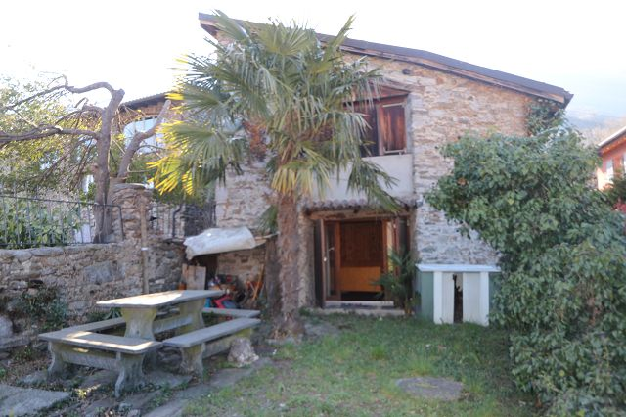

4180/3657

Fr. 245‘000.--
Standort | Umgebung

Eckdaten | Ausstattung

Wohnfläche: ca. 100 m2
Grundstückfläche: ca. 133 m2
Grundstückfläche Wald: ca. 1976 m2
Baujahr; 1985
Zustand: gut
Geschosse: 2
Dusche/WC: 1
Sep. WC: 1
Heizung: Kamin und Elektro
Wasser / Abwasser noch anzuschliessen
Zweitwohnsitz: ja
Keller: nein
Parkplätze: 1 im Freien

6806 Sigirino, Vicolo del Portico 10

Region: Vedeggio
Lage: zentral, sehr ruhige und sonnige
Aussicht: ja
Schulen: ja
Einkauf: in den Nachbargemeinden
öffentlicher Verkehr: ja
Distanz nach Lugano: 10km
Distanz Autobahn: 7km

Beschreibung

Dieses 3 ½-Zimmer-Rustico liegt an sehr ruhiger und sonniger Aussichtslage im alten Dorfkern von Sigirino an der Vicolo del Portici 10 nördlich von Lugano.

Das angebaute Dorfhaus befindet sich in einem guten bewohnbaren Zustand. Im 1985 wurde die Ruine in ein schönes Dorfrustico ausgebaut. Es fehlen noch die Anschlüsse für Wasser und Abwasser. Das Rustico wurde als Ferienhaus genutzt, könnte aber auch als Hauptwohnsitz dienen.

Im Erdgeschoss sind der Wohn-/Essraum mit Kamin und Küche, ein Schlafzimmer und ein WC eingebaut. Im Dachgeschoss sind ein heller Wohnraum, ein Schlafzimmer und die Dusche/WC.
Dem Wohngeschoss vorgelagert ist ein Sitzplatz und ein kleiner, ebener Garten. Ein schöner Ausblick erstreckt sich ins malerische Dorf, ins Tal und auf die umliegenden Hügelzüge.

Zu diesem Dorfhaus können noch zwei Waldparzellen von total 1976 m2 Fläche oberhalb des Dorfes erworben werden.

Die Liegenschaft ist nicht direkt mit dem Auto erreichbar. In einer Distanz von 100 m sind öffentliche Parkmöglichkeiten. Der Verkäufer wird dem Käufer auf einem in der Nähe liegenden Wiesengrundstück ein Servitut für die Erstellung eines Parkplatzes errichten. Die Fahrt zur Autobahn A2 in Rivera oder Lugano-Nord dauert 10 Minuten. Mit dem Postauto oder mit der Bahn ab Station Mezzovico gelangt man nach Lugano. Einkaufsmöglichkeiten und Schulen befinden sich in den Nachbardörfern.

Highlights

- sehr ruhige und sonnige Aussichtslage
- heimeliges Chalet
- eigener kleiner Garten
- Nähe zu Lugano
- gute Anbindung an OeV und Autobahn

Posizione | Dintorni

Dati salienti | Attrezzature

Spazio abitabile: circa 100 m2
Superficie della proprietà: circa 133 m2
Superficie dei terreni bosco: circa 1976 m2
Anno di costruzione: 1985
Condizione: buona
Piani: 2
Doccia/WC: 1
WC in più: 1
Riscaldamento: elettrico e camino
Seconda casa: sì
cantina: no
posteggio: 1 esterno

6806 Sigirino, Vicolo del Portico 10

Regione: Vedeggio
Posizione: Centrale molto tranquilla, soleggiata
Vista: si
Scuole: nei villaggi vicini
Shopping: nei villaggi vicini
Trasporto pubblico: si
Distanza da Lugano: 10km
Distanza autostrada: 7km

Descrizione dell’immobile

Questo rustico di 3 1/2 locali è situato in una posizione panoramica molto tranquilla e soleggiata nel centro storico di Sigirino sul Vicolo del Portici 10 a nord di Lugano.

La casa di paese annessa è in buone condizioni abitabili. Nel 1985 hanno ristrutturato a nuovo il rustico. Era abitata come casa di vacanza ma è anche ideale per abitazione primaria. Mancano anche gli accessi per l’acqua e la fornitura.

Al piano terra c'è un soggiorno/sala da pranzo con camino e cucina, una camera da letto e una toilette. Nella mansarda c'è un soggiorno luminoso, una camera da letto e la doccia/WC.
Davanti al piano abitativo c'è un piccolo giardino pianeggiante. Una bella vista si estende sul pittoresco villaggio, la valle e le colline circostanti.

Oltre a questa casa di villaggio, due lotti di foresta con una superficie totale di 1976 m2 possono essere acquistati sopra il villaggio.

La proprietà non è direttamente accessibile in auto. C'è un parcheggio pubblico a 100 metri di distanza. Il venditore concederà all'acquirente una servitù su un terreno di prato vicino per la costruzione di un parcheggio. Il viaggio fino all'autostrada A2 a Rivera o Lugano-Nord dura 10 minuti. Lugano è raggiungibile con l'autopostale o con il treno dalla stazione di Mezzovico. I negozi e le scuole si trovano nei villaggi vicini.

Highlights

- posizione centrale, molto tranquilla e soleggiata con vista
- accogliente chalet
- cortile e piccolo giardino
- buona connessione al trasporto pubblico
- vicino da Lugano
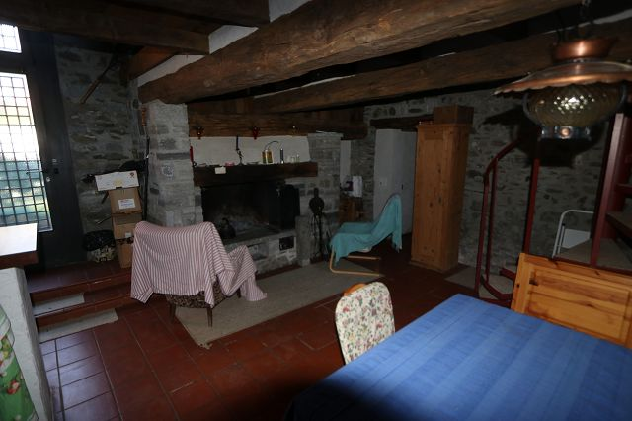

Wohn-/Essraum mit Kamin / soggiorno/pranzo con camino

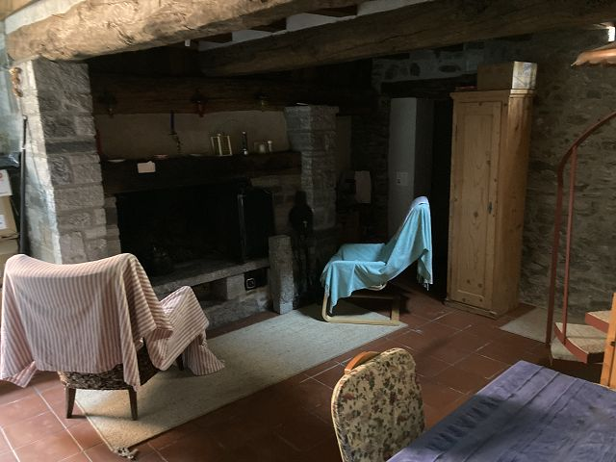

Wohnraum mit Kamin / soggiorno con camino

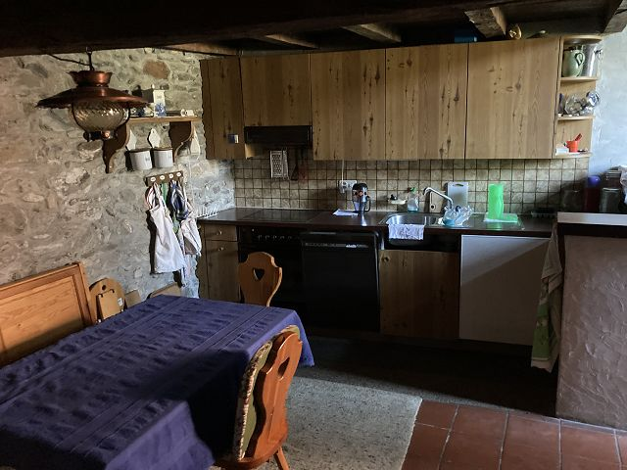

Essbereich mit Küche / cucina e pranzo
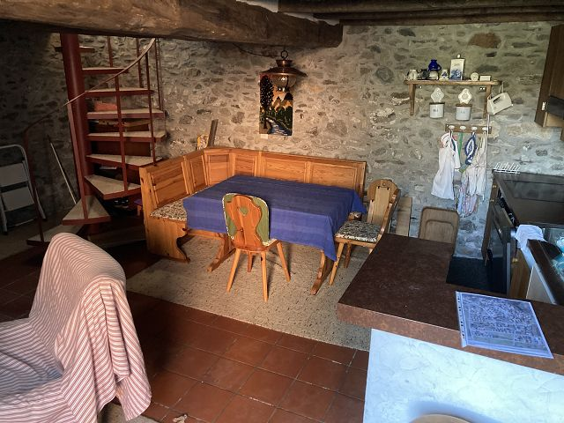

Essraum / pranzo

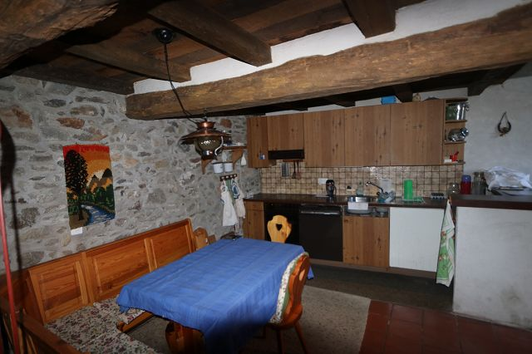

Essbereich mit Küche / pranzo e cucina

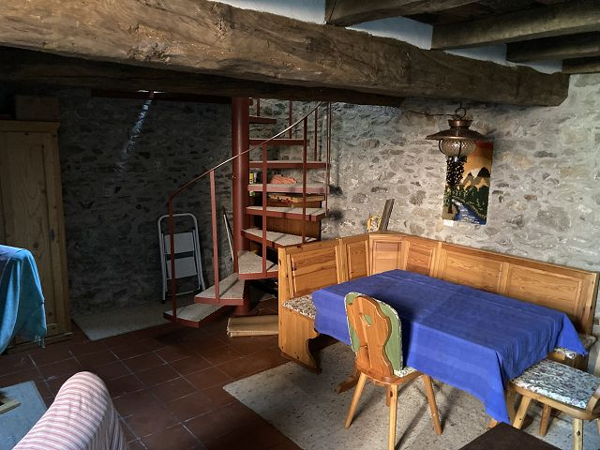

Essbereich / pranzo
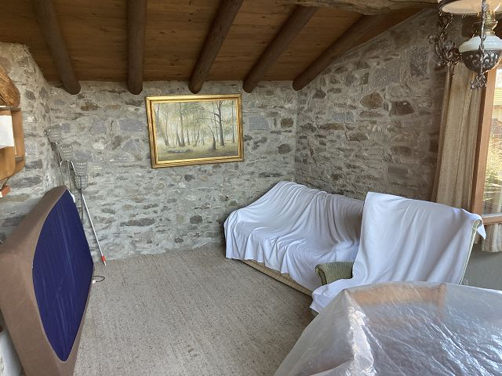

Dachraum / soggiorno sotto tetto

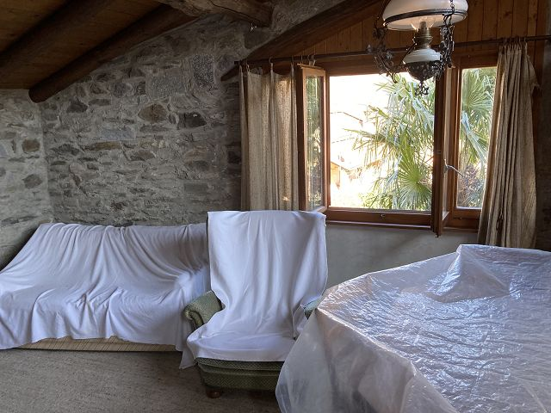

Dachraum / soggiorno sotto tetto

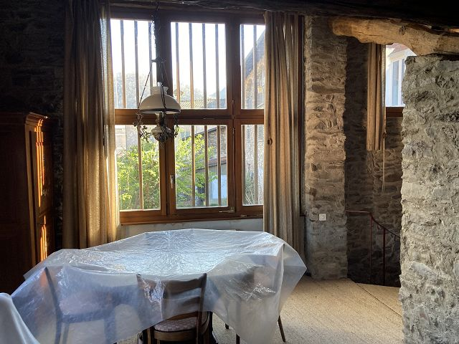

Dachraum / soggiorno sotto tetto
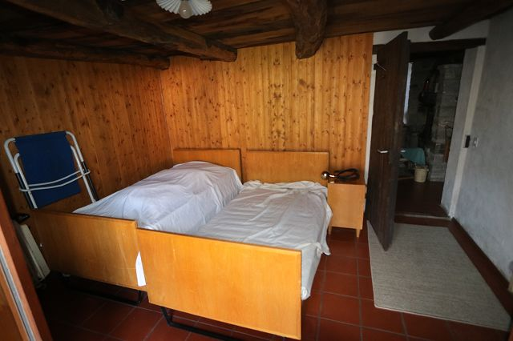

Zimmer im EG / camera PT

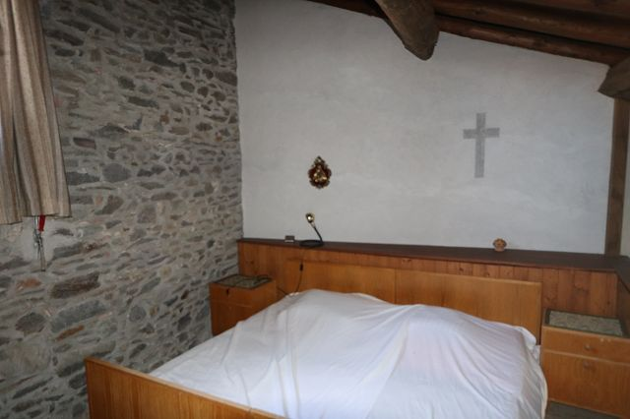

Zimmer im Dachgeschoss / camera sotto tetto

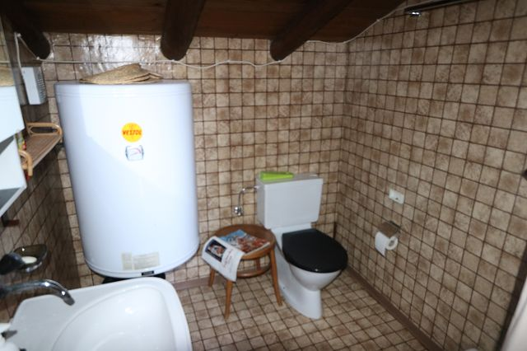

Dusche / doccia
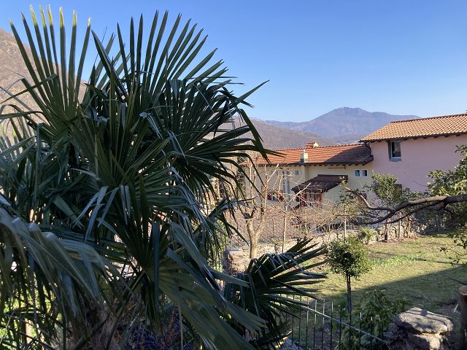

Ausblick / vista

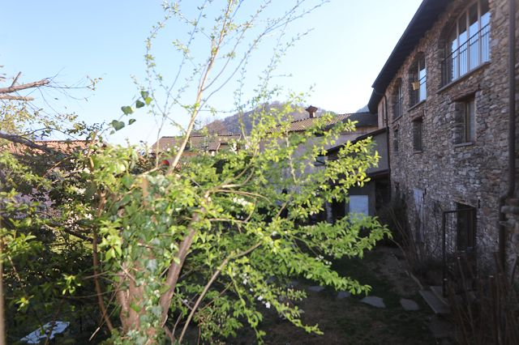

Ausblick / vista

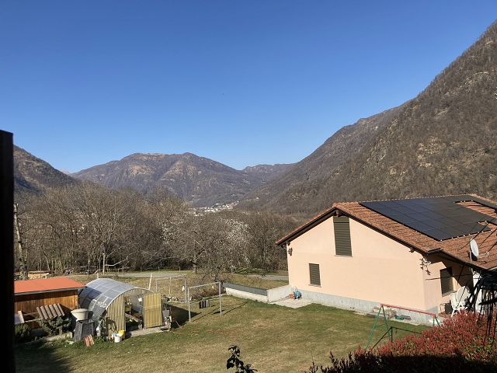

Ausblick / vista
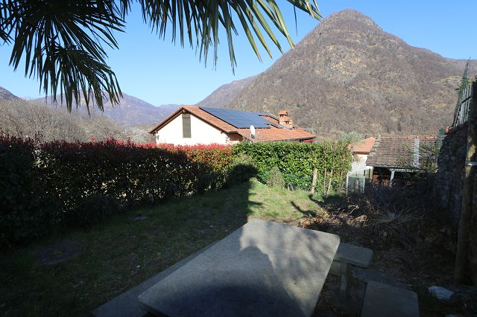

Garten / giardino

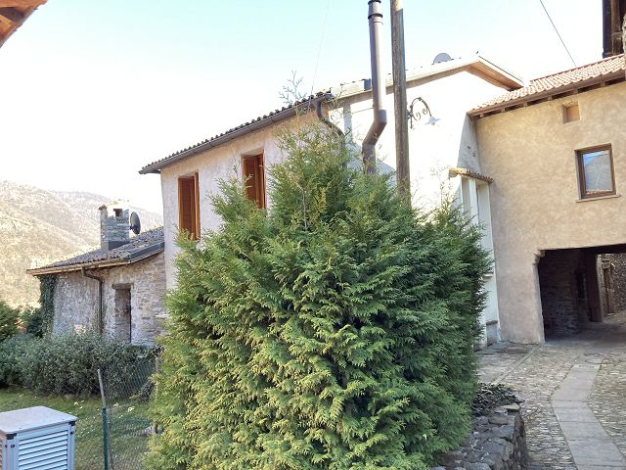

Rustico

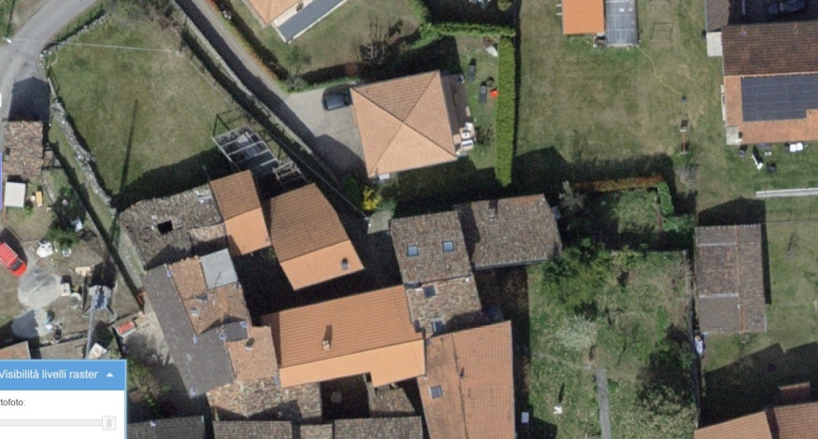

Flugbild / vista areo
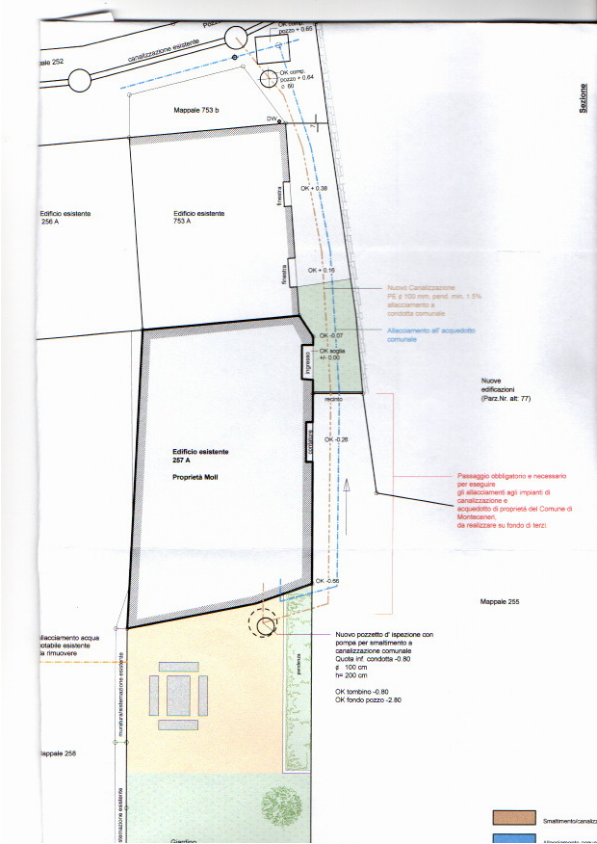

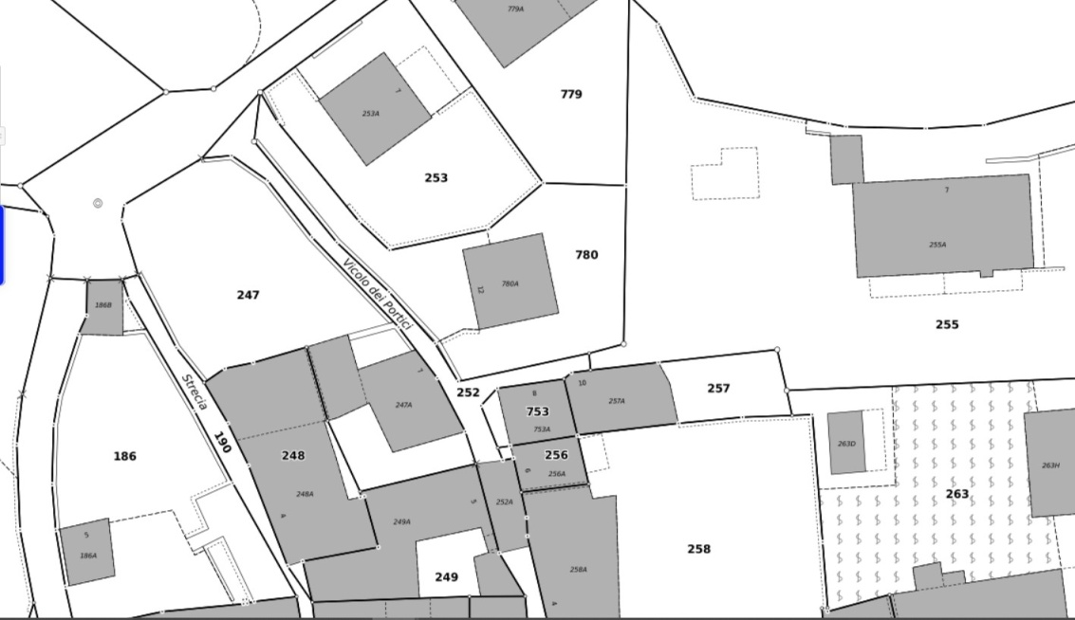

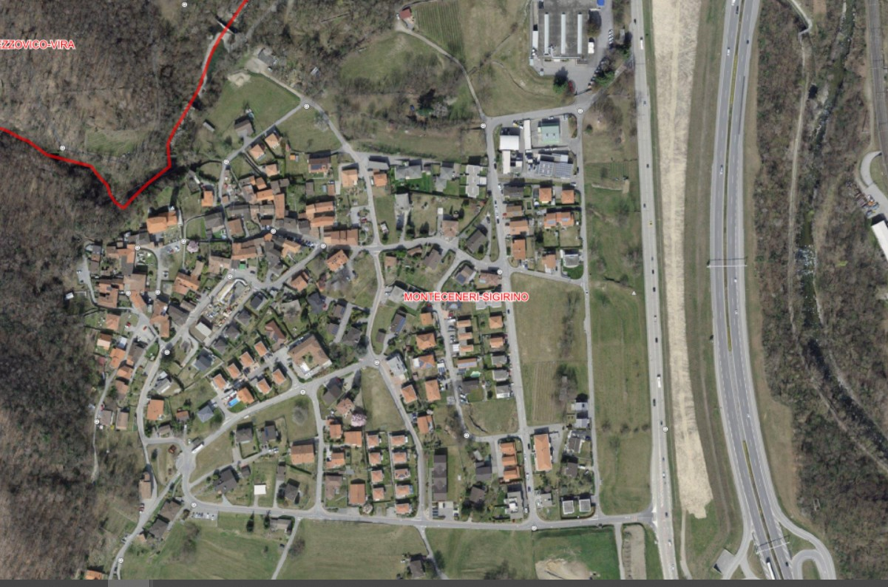

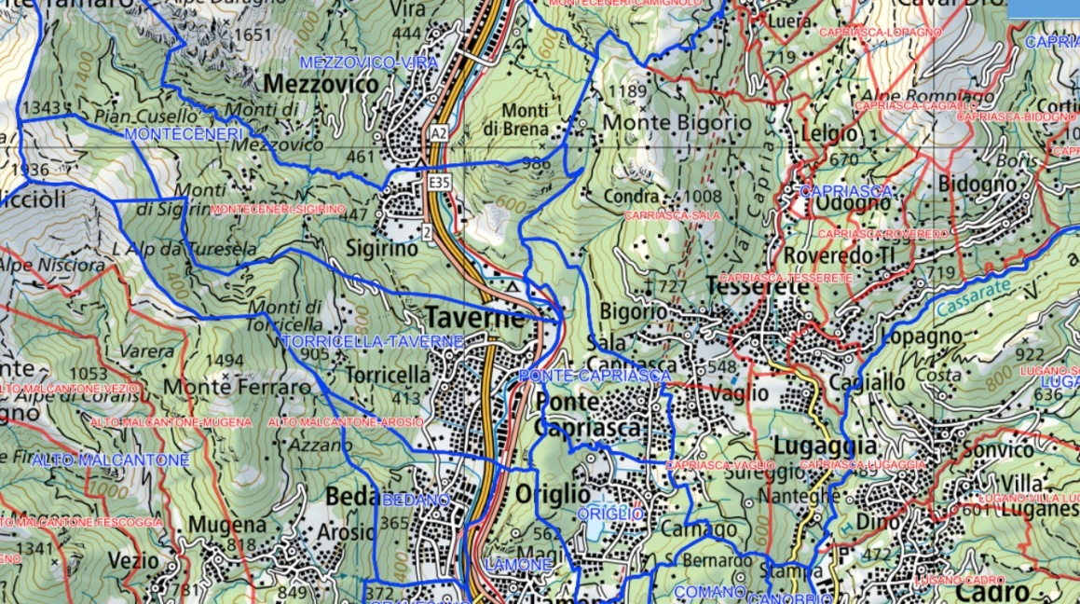

TICINO | Sigirino

